ANSI/TIA/EIA- 569-A
Стандарт телекоммуникационных трасс и помещений коммерческих зданий
Рабочая группа TR41.8.3 по телекоммуникационным трассам и помещениям Ассоциации Телекоммуникационной Промышленности (TIA), опубликовала стандарт ANSI/TIA/EIA-569-A ('569-A) в 1998 году.
Основные моменты стандарта '569-A:
Назначение
- Стандартизация правил проектирования и конструирования
- Обеспечение системы поддержки телекоммуникаций, адаптируемой к изменениям, возникающим в процессе их функционирования.

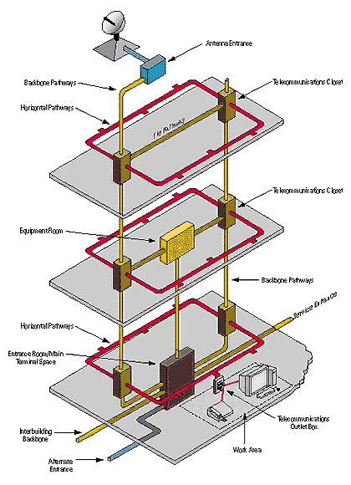

Сфера распространения

- Кабельные трассы и помещения, в которых размещаются и терминируются телекоммуникационные среды.
- Телекоммуникационные кабельные трассы и помещения в пределах зданий и между ними.
- Проекты коммерческих зданий, имеющих как одного, так и нескольких владельцев или арендаторов.
Элементы
- Горизонтальная система
- Магистральная система
- Рабочее Место
- Телекоммуникационный Шкаф
- Аппаратная
- Помещение главного терминала
- Городской Ввод
Горизонтальная система
Трассы от телекоммуникационного шкафа до рабочего места.
Включают:
Типы трасс:
- Подпольная - Сеть кабельных каналов, залитых бетоном и состоящая из распределительных и коллекторных трубных, траншейных и ячеистых систем.
- Фальшпол - Съемная модульная напольная панель, поддерживаемая опорами с боковыми распорками или балками или без них.
- Кондуит - металлические и неметаллические трубки жесткой или гибкой конструкции, разрешенные для применения соответствующими электрическими инструкциями.
- Лотки и направляющие - Предварительно изготовленные жесткие структуры для протяжки и укладки кабеля.
- Потолок - Открытое пространство между панелями фальш-потолка и структурным потолком.
- Периметральные - Поверхностные, заглубленные, профилированные и многоканальные системы для настенного монтажа вокруг комнат или вдоль коридоров.
Типы пространств:
- Протяжные коробки - Используются в комбинации с кондуитными трассами для облегчения протяжки кабеля.
- Коробки муфт - Расположены на участке трассы и предназначены для размещения кабельных муфт.
- Розеточные коробки - Устройства для монтажа лицевых панелей, розеток/коннекторов или переходных устройств.
Проектные ограничения:
- Система заземления выполняется согласно приложимым инструкциям и стандарту ANSI/TIA/EIA- 607 ('607)
- Рассчитаны на признаваемые среды, определенные в ANSI/TIA/EIA-568-A ['568-A]
- Не допускается использование лифтовых шахт
- Соответствуют требованиям сейсмических зон
- Устанавливаются в сухих местах.
Магистральная система
Трассы, проложенные от шкафа к шкафу.
Типы магистралей зданий
- Потолочные
- Кондуитные
- Рукав - Отверстие, обычно круглое, в стене, потолке или полу.
- Слот - Отверстие, обычно прямоугольное, в стене, потолке или полу.
- Лотки
Обычно наиболее удобным и недорогим вариантом конструкции магистральной трассы в многоэтажных зданиях является стояк из шкафов, расположенных один над другим и соединенных рукавами или слотами.
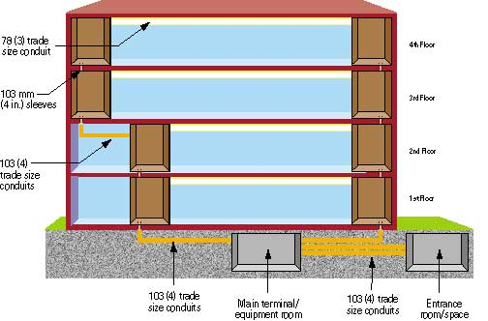

Проектные ограничения:
- Система заземления выполняется согласно приложимым инструкциям и стандарту ANSI/TIA/EIA-607
- Соответствует требованиям сейсмических зон
- Вода не должна проникать в систему трасс
- Концы лотков, кондуитов, рукавов и слотов входят в шкафы как минимум на 25 мм
- Рассчитаны на признаваемые среды (определенные в '568-A)
- Должна поддерживаться целостность всех противопожарных узлов
Рабочее место
Основное место, где люди, работающие в здании, взаимодействуют с телекоммуникационным оборудованием.
Проектные ограничения
- Для каждого рабочего места должна быть запланирована одна розеточная коробка.
- Расположение розетки должно быть скоординировано с планом размещения мебели. Поблизости должна быть розетка электропитания.
- Центры управления, пульты операторов и приемные секретарей должны быть соединены прямыми и независимыми трассами со служебным телекоммуникационным шкафом.
- Конструкция мебельной системы:
  - Доступ кабеля осуществляется через стены, колонны, потолки или пол. Переходные фитинги между трассами здания и мебельными трассами требуют специального планирования.
  - Емкость мебельной трассы существенно снижается за счет углов мебели и коннекторов, установленных в пределах систем мебельных трасс.
  - Радиус изгиба мебельных трасс не должен вызывать изгиб установленного кабеля с радиусом менее 25 мм (1 дюйм).
  - Мебельные пространства, предназначенные для размещения запаса кабеля, консолидационных точек или многопользовательских телекоммуникационных розеток, должны обеспечивать место для компенсации механического напряжения, размещения точек терминирования и хранения запаса кабелей горизонтальной системы.
  - Отсек для хранения запаса кабеля и заполнение мебельной трассы не должны влиять на радиус изгиба и качество терминирования кабеля коннектором.
  - Отверстия мебельной трассы должны соответствовать одному из двух размеров:
    - Отверстие, соответствующее стандарту NEMA (NEMA OS 1 [Ref D.14], WD-6 [Ref D.15])
    - Альтернативный вариант отверстия:

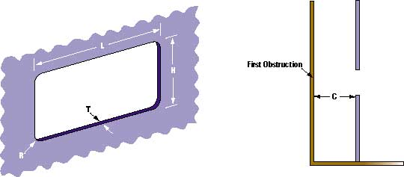

 | Размеры | Допуск
L (длина) | 68.8 мм (2.71 дюйма) | 1.02 мм (0.040 дюйма)
H (высота) | 35.1 мм (1.38 дюйма) | 0.90 мм (0.035 дюйма)
T (глубина) | 1.40 мм (0.055 дюйма) | 0.64 мм (0.025 дюйма)
R (радиус угла) | максимум 4.06 мм (0.160 дюйма)
C (расстояние до первого препятствия) | Минимум 30.5 мм (1.2 дюйма)

Телекоммуникационный шкаф
Признанное расположение общей точки доступа к магистральным и горизонтальным трассам.

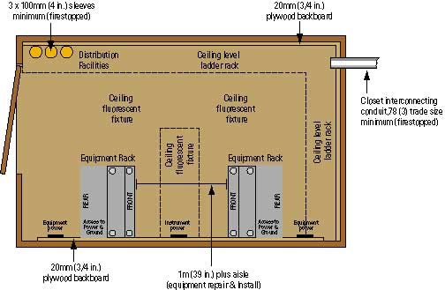
Дизайн
- Предназначен для телекоммуникационных приложений
- Оборудование, не относящееся к телекоммуникациям, не должно устанавливаться, проходить через или входить в телекоммуникационный шкаф.
- Несколько шкафов на одном этаже должны быть соединены как минимум одним кондуитом (калибра 78 (3)) или эквивалентной трассой.
- Минимальная нагрузка на пол - 2.4 кПа (50 фунтов/фут?).

Особенности проектирования
- На каждом этаже необходимо наличие как минимум одного телекоммуникационного шкафа для размещения телекоммуникационного оборудования, точек терминирования кабелей и соответствующих кроссировочных кабелей и проводов.
- Шкаф должен быть расположен рядом с центром обслуживаемой области.
- Горизонтальные трассы должны терминироваться в телекоммуникационном шкафу на том этаже, где находится обслуживаемая область.
- Шкаф доолжен соответствовать требованиям к сейсмическим зонам.
- Две стены должны быть покрыты панелями (фанера или ДСП) толщиной 20 мм и высотой 2.4 м.
- Уровень освещенности должен составлять как минимум 500 лк,. Источники освещения должны быть установлены на высоте 2.6 м над полом.
- Использование фальш-потолков в шкафу не допускается.
- Минимальные размеры двери: ширина 910 мм, высота 2000 мм, без порожка. Дверь должна открываться наружу, раздвигаться или сниматься и должна иметь замок.
- Необходимо наличие как минимум двух выделенных, не отключаемых дуплексных розеток переменного тока с номиналом 120 В 20А, каждая из которых должна быть подключена к отдельному фидеру.
- Дополнительные дуплексные розетки устанавливаются по периметру с интервалом 1.8 м, на высоте 150 мм над полом.
- Доступ к телекоммуникационной системе заземления обеспечивается в соответствии со спецификациями ANSI/TIA/EIA-607.
- Требования к системе вентиляции, отопления и кондиционирования воздуха, касающиеся поддержания температуры, должны быть аналогичными прилегающей офисной области. Должно поддерживаться положительное давление с одной сменой воздуха в час или в соответствии с положениями нормативов.
Аппаратная
Централизованное помещение для размещения телекоммуникационного оборудования, обслуживающего здание.
Любые или все функции телекоммуникационного шкафа или городского ввода могут обеспечиваться аппаратной.
Расположение
- Аппаратные должны располагаться в местах, где возможно впоследствии расширение их пространства.
- Необходим доступ для установки крупногабаритного оборудования.
- Не допускается расположение ниже уровня воды.
- Аппаратные должны располагаться вдали от источников электромагнитных помех (EMI).
- Необходима защита от излишних вибраций.
- Размеры должны соответствовать проектным будущим, а также настоящим требованиям.
- Оборудование, не относящееся к поддержке аппаратной, не должно устанавливаться, проходить через или входить в аппаратную.

Особенности проектирования
- Минимальный просвет 2.4 м, без препятствий.
- Должна быть обеспечена защита от загрязнений.
- Необходим доступ к магистральным трассам.
- Работа системы отопления, вентиляции и кондиционирования воздуха (HVAC) - 24 часа в сутки, 365 дней в году.
- Контролируемый диапазон температуры и влажности - 18° C - 24°C , 30% - 55%, относительная влажность измеряется на высоте 1.5 м над уровнем пола.
- Должен быть обеспечен отдельный контур электрического питания, терминированный на собственном щитке.
- Минимальный уровень освещенности должен составлять 500 лк. Выключатель должен быть расположен рядом с входной дверью комнаты.
- Минимальные размеры двери - такие же, как для телекоммуникационного шкафа. Рекомендуются двойные двери без центрального упора и порожка.
Помещение главного терминала
Централизованное помещение для размещения главного кросса. Обычно в зданиях со многими владельцами используется отдельное помещение для обслуживания всех владельцев или арендаторов.
- Требования к расположению те же, что и для аппаратной.
- Обеспечение - как указано для телекоммуникационных шкафов, за исключением того, что питание ограничено бытовыми розетками.
Городской ввод
Состоит из ввода телекоммуникационных служб в здание и магистральных трасс между зданиями. Расположение
- Необходимо связаться с поставщиками телекоммуникационных услуг для выяснения требований.
- При размещении городского ввода необходимо учитывать расположение других служб.
- В случае необходимости в обеспечении безопасности, непрерывности сервиса или других специальных функциях должен быть установлен альтернативный дополнительный городской ввод.
- Оборудование, не относящееся к поддержке городского ввода, не должно устанавливаться, проходить через или входить в помещение телекоммуникационного ввода.
- Ввод должен размещаться в сухом месте, не подверженном затоплению, как можно ближе к точке ввода в здание и главной электрощитовой.

Особенности проектирования
- Соответствует требованиям к сейсмическим зонам.
- Трасса городского ввода должна относиться к одному из следующих типов: подземная, зарытая, воздушная, тоннельная.
- Как минимум одна стена должна быть покрыта жестко закрепленной панелью (фанера, ДСП) толщиной 20 мм.
- Минимальный уровень освещенности - как для телекоммуникационного шкафа.
- Использование фальш-потолков не допускается.
- Минимальные размеры двери - как для телекоммуникационного шкафа.
- Электрическое питание - как для телекоммуникационного шкафа. О бытовых розетках не упоминается.
- Заземление - как для телекоммуникационного шкафа.
Разное
- Пожарная безопасность обеспечивается в соответствии с применимыми инструкциями
- Изоляция горизонтальной трассы от источников электромагнитных помех (EMI):
  - Необходимо разделение телекоммуникационных и силовых кабелей (Статья 800.52 ANSI/NFPA 70)
  - Здание должно быть защищено от молний (ANSI/NFPA 780 (Ref D.4)
  - Необходима защита от пиковых перенапряжений (Статья 280 ANSI/NFPA 70 и 9.11 ANSI/IEEE 1100 [Ref D.1])
  - Должна быть обеспечена система заземления (ANSI/TIA/EIA-607)
  - Необходимо своевременное устранение неисправностей проводки (Раздел 7.5 ANSI/IEEE 1100)
- Снижение уровня наводимых шумов:
  - Увеличение разделения с источниками шумов
  - Проводники электрических фидеров, нейтрали и заземления должны быть расположены близко друг к другу
  - Обеспечьте защиту от перенапряжений в цепях сети
  - Используйте полностью закрытую заземленную металлическую трассу или размещайте кабельную систему рядом с заземленной металлической поверхностью

